附件2

非煤矿山安全生产基本情况普查系统

安
监
部
门
用
户
使
用
说
明

国家安全监管总局通信信息中心
技术支持热线：010-64464835，64464899
Email：xtyfc@chinasafety.gov.cn
- 系统介绍
按照国家安全监管总局关于全面开展非煤矿山“三项监管”工作的要求，非煤矿山安全生产基本情况普查系统（安监部门用户）主要是将非煤矿山企业填报的独立生产系统的安全生产基本信息进行逐级审核，最终形成全国非煤矿山安全生产基本情况数据库。数据库形成后，系统还将增加统计、查询、分析功能，供总局和各省、市、县安监部门以及海油安办各分部、监督处使用。
- 系统运行环境
1.机器配置：x86以上的PC机，内存512M以上；
2.操作系统：WindowsXP或以上；
3.浏览器：建议使用Google Chrome浏览器（可在登录页面下载Google Chrome浏览器）；
4.屏幕分辨率：建议屏幕分辨率1024*768以上。
- 系统访问与登录
非煤矿山安全生产基本情况普查系统部署在互联网上，所有用户只要具备上网条件，均可使用本系统。
系统访问地址：点击国家安全监管总局政府网站（www.chinasafety.gov.cn）首页右上角的“安全生产信息化工作”栏目，再点击右侧的“非煤矿山安全生产基本情况普查系统”（如图3-1所示），即可进入非煤矿山安全生产基本情况普查系统登录界面（如图3-2所示）。
安监部门的初始用户名和密码将由国家安全监管总局监管一司统一分配发放，为了确保系统和数据的安全，请各级安监部门在第一次登录系统后立即修改密码，此后用新密码登录系统。
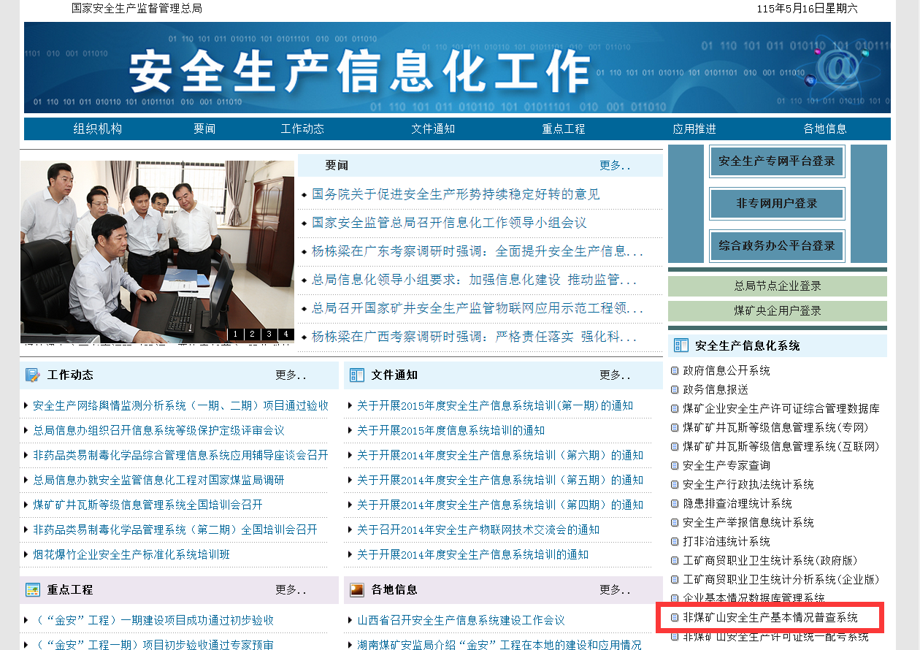
图3-1 “安全生产信息化工作”页面
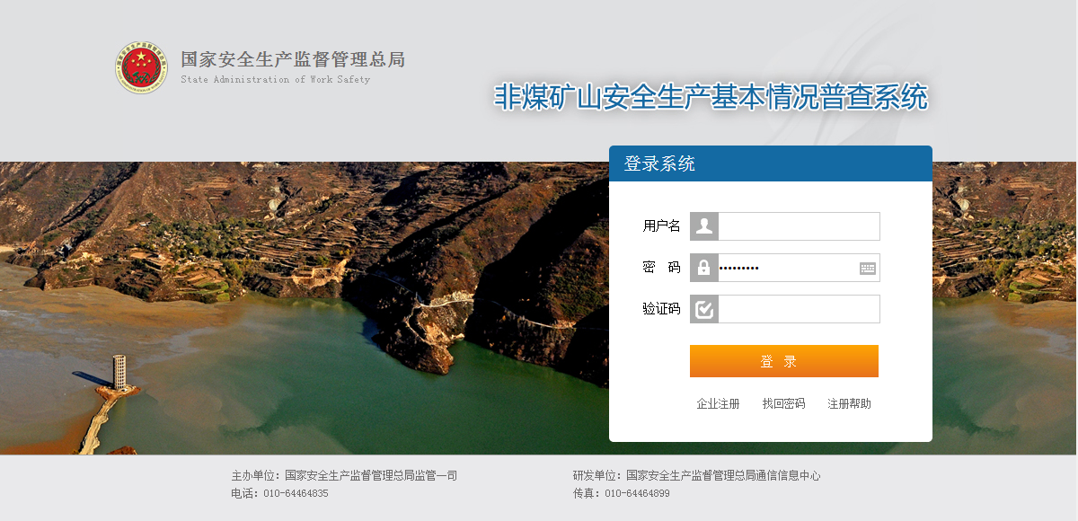
输入正确的“用户名”、“密码”、“验证码”即可完成登录操作
图3-2 非煤矿山安全生产基本情况普查系统登录页面
- 用户信息管理
第一次登录系统后，点击“信息管理”模块进入如图4-1所示的页面，在该页面中，用户可以对用户信息进行维护管理，也可以对密码进行修改。
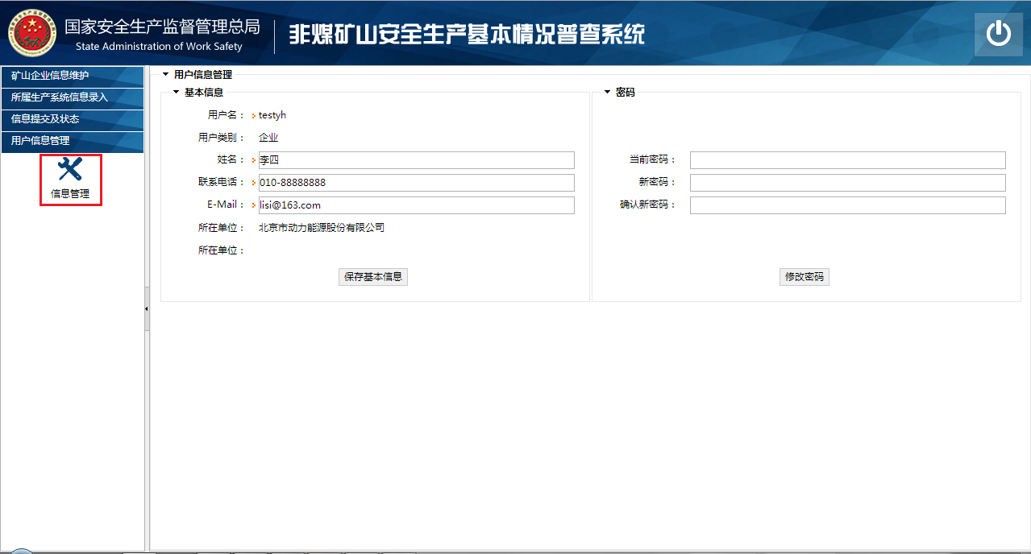
点击“信息管理”模块，可以进行当前登录用户信息修改及密码修改
图4-1 用户信息管理页面
- 业务流程概况
安监部门需要对企业在线提交信息的完整性和真实性进行审核，审核通过后提交到上级安监部门审核，直至国家安全监管总局审核通过，方表示该企业提交的信息已进入国家安全监管总局数据库。在审核过程中，如发现填报信息有误，可将企业提交的信息逐级退回到企业重新填报，退回时各级安监部门均可填写退回理由。
1）待审核信息页面
各级安监部门进入系统后，系统自动展现的是“审核与报送”的待审核页面列表，该列表所包含的内容均是需要安监用户审核的信息，该信息会有如下3个状态：
（1）企业提交：该状态是指本级安监部门直接监管企业提交的信息，需要本级审核。若信息全面、准确，则可提交至上级部门审核；若审核中发现有误，则可退回给企业。
（2）下级报送：该状态是指下级安监部门审核通过的信息，需要本级审核。若信息全面、准确，则可提交至上级部门审核；若审核中发现有误，则可退回给下级安监部门。
（3）上级退回：该状态是指上级安监部门退回的信息，需要本级审核处理。若该条信息是本级安监部门直接监管企业提交的，则退回给企业；若该条信息是下级安监部门报送的，则退回给下级安监部门，同时，下级安监部门能看见本级退回的信息，需要下级安监部门再次操作逐级退回，直至退回给企业。
注意：县级安监部门由于没有下级安监部门，因此仅有企业提交和上级退回两种状态。市、省两级安监部门会在系统使用中看到上述三种状态。当点击任意一行信息后，在页面的下方会呈现该条信息的操作历史。
2）已入库信息列表
已入库信息列表展现的是已通过本级、上级和国家安全监管总局审核通过的信息，表明该信息已进入到数据库。该列表需点击统计与查询功能的已入库信息查询按钮。
3）信息追踪
信息追踪的列表需点击统计与查询功能的信息追踪按钮。安监部门可以对本级审核通过或者退回的信息进行信息追踪，在该页面列表中包含3个状态。
（1）上级待审核：该状态是指本级审核通过的信息，等待上级审核。
（2）已退回下级：该状态是指本级将本级审核认为有误的、或者是上级安监部门退回的，已退回给下级安监部门的信息。
（3）已退回企业：该状态是指退回的信息已经退回到企业。
注意：还有一个特殊情况需要说明。无主尾矿库由于没有主管企业，需要由相应的安监部门填报。请参照《矿山企业填报说明》，以企业身份进行注册和登录，在“企业基本信息”栏中填写政府部门相应信息，不能填写的选项可以填写“无”。
- 信息审核与报送
本章以金属非金属矿山为例，阐述安监部门用户对提交信息的审核、报送与查询统计。
  - 信息审核
1.选择“矿山信息审核”模块，查阅“金属非金属矿山”详细信息，如图6-1所示。
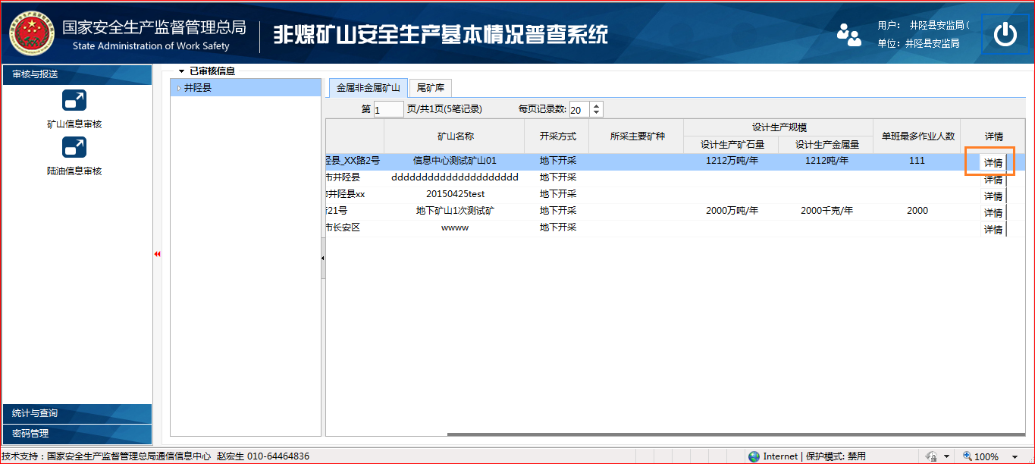
点击“详情”查阅企业提交的详细信息
图6-1 信息审核页面（详情）
2.查阅企业提交信息准确性与完整性，如果存在不准确或者错误的情况，点击“退回”按钮，让企业修改完善信息后再提交至安监部门审核；如果提交信息准确、完整，点击“审核通过”按钮，并形成审核历史记录，具体操作如图6-2所示。
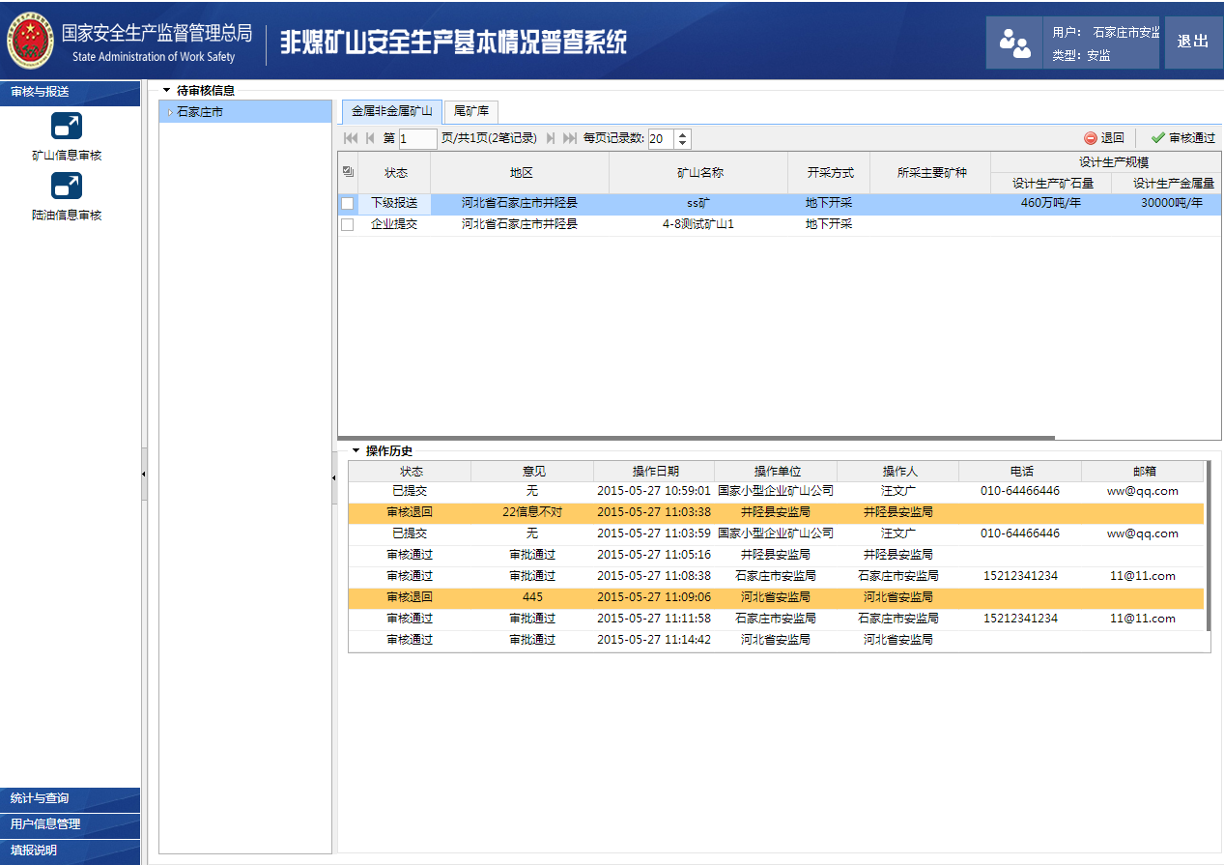
选择“矿山信息审核”模块
显示提交信息的当前状态
显示历次操作记录
根据查阅企业提交矿山信息，符合规定并且是真实的给予“审核通过”操作，否则给予“退回”操作
图6-2 信息审核页面（操作历史）
  - 统计与查询
    - 已入库信息查询
1.点击已入库信息（矿山）查询，即可查询已入库具体信息，如图6-3所示。
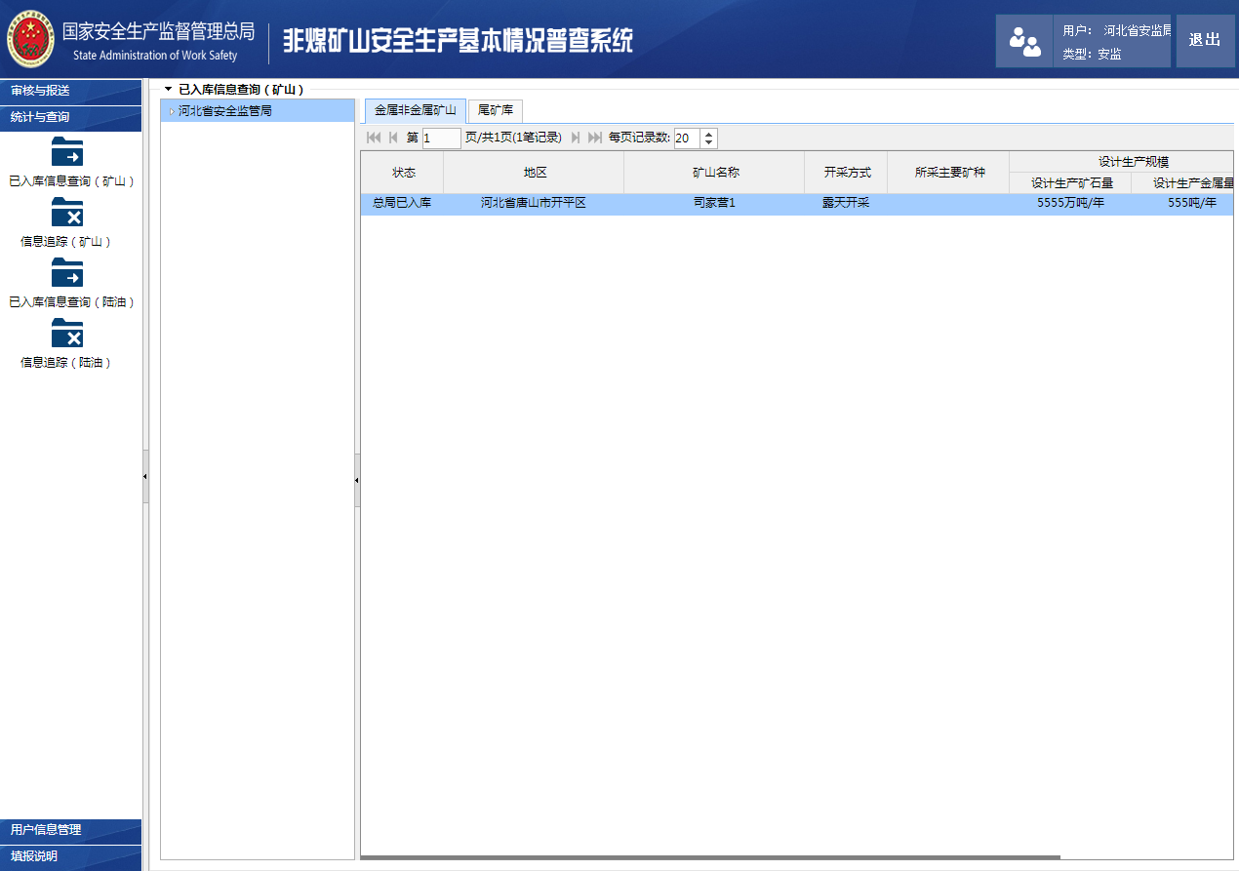
选择“已入库信息查询（矿山）”模块
点击可显示已入库金属非金属矿山信息
图6-3 已入库信息查询（矿山）页面
2.点击详情查看企业填报的矿山信息，具体操作如图6-4所示。
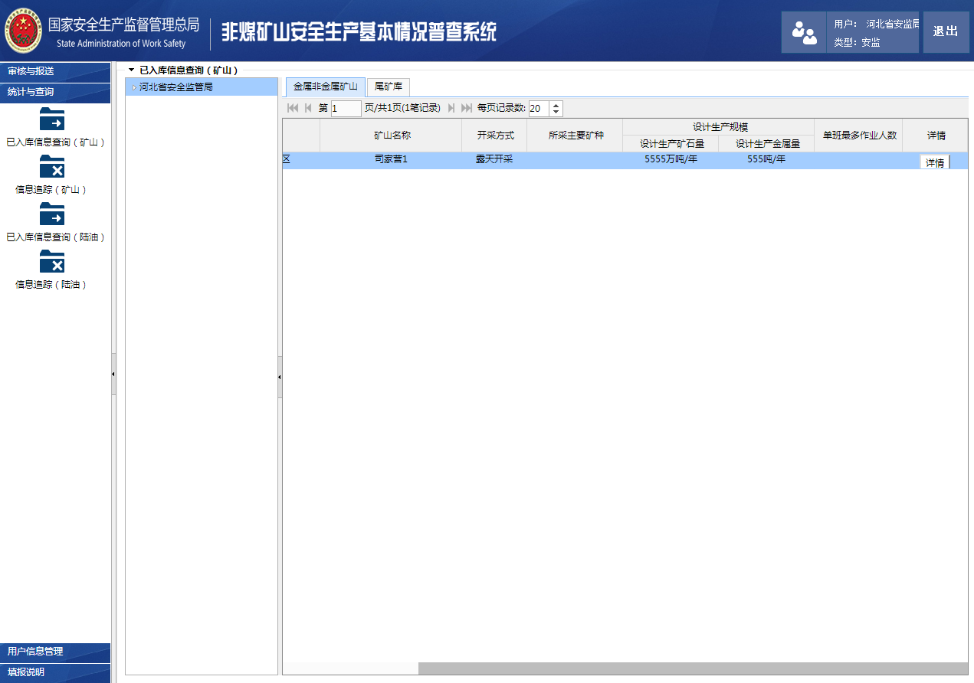
点击“详情”查看已入库矿山信息。
图6-4 已入库信息查询（矿山）页面详情
显示历次操作记录
    - 信息追踪
1.点击信息追踪（矿山），即可查阅本级安监部门审核通过或者退回的信息的最新状态，详情见下图6-5。该页面中有3种状态，上级待审核、已退回下级和已退回企业。
如果该条信息最终被国家安全监管总局审核通过，请在已入库信息查询（矿山）处查询。
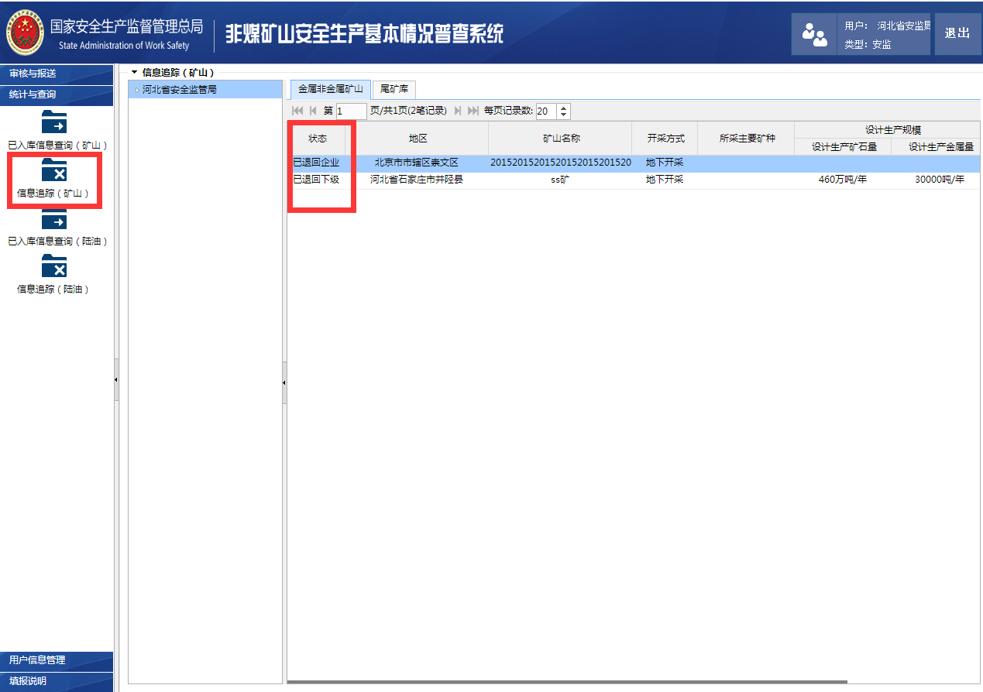
选择信息追踪（矿山）模块
查看该条信息的最新状态
图6-5 信息追踪（矿山）页面
2.点击详情如下图6-6，即可查看该条信息详情。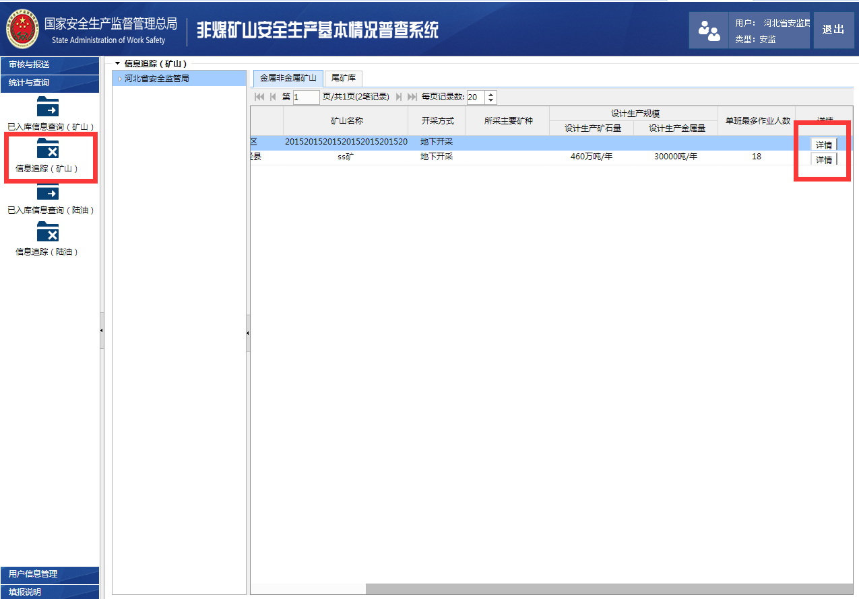
点击“详情”查阅矿山信息详情
图6-6 信息追踪（矿山）页面（详情）

注：上述功能在县级、市级、省级、总局操作步骤均相同，因此不再赘述。

